**TELEHEALTH DAN TELEMEDICINE**

**Dyah Widiningsih, S.Ft**

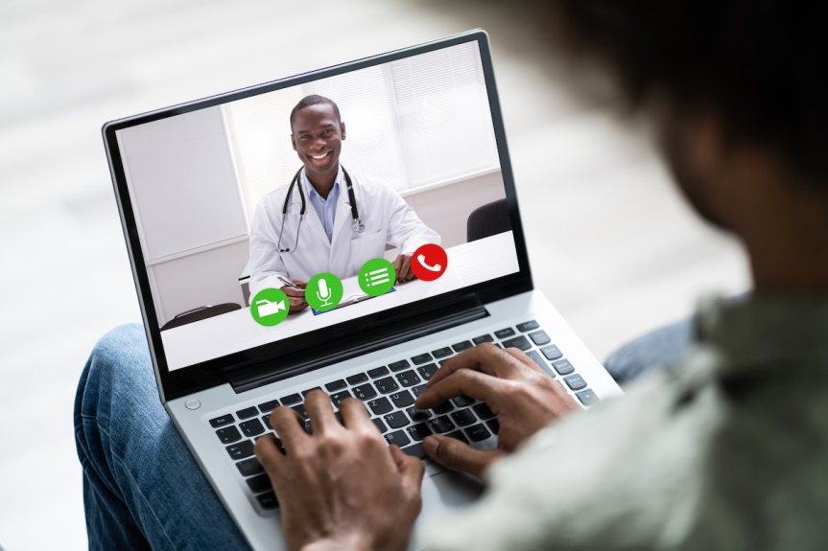

Selama pandemi COVID-19, tantangan serius dibidang ekonomi, perawatan kesehatan, dan politik dalam masyarakat kita semakin nyata.

Meningkatnya kebutuhan masyarakat akan layanan kesehatan seiring dengan meningkatnya kesadaran masyarakat akan pentingnya kesehatan. Situasi saat ini dtengah pandemic covid 19 semakin tinggi kebutuhan masyarakat akan layanan kesehatan.

Mengingat ketidakpastian pandemi COVID-19, penerapan kewaspadaan covid di fasilitas kesehatan termasuk fisioterapis salah satunya dengan menjaga jarak social antara 1-2 meter termasuk jarak antara tenaga kesehatan dan pasien hingga Pembatasan Sosial Berskala Besar di Indonesia membatasi pasien untuk mengakses fasilitas layanan kesehatan yang diperlukan karena masyarakat harus tetap tinggal di rumah kecuali dalam keadaan mendesak dan kegawatdaruratan.

Pandemi global ini telah mendorong profesi dan fasilitas layanan kesehatan berfikir untuk tetap dapat melayani masyarakat ditengah banyaknya keterbatasan. Situasi unik ini memperbesar tantangan dan peluang dalam praktik digital, seeprti yang telah sering kita dengar akhir-akhir ini tentang Telehealth atau telemedicine yang sudah banyak dikembangkan di luar negeri.

Telehealth adalah pengiriman layanan dan informasi terkait kesehatan melalui komunikasi elektronik. Istilah telehealth dan telemedicine dapat saling menggantikan, tetapi sebenarnya memiliki definisi yang berbeda.

Telemedicine merujuk secara khusus pada pengiriman informasi klinis dan layanan kesehatan jarak jauh dengan menggunakan teknologi telekomunikasi, seperti internet, nirkabel, satelit, dan telepon.

Telehealth didefinisikan sebagai penggunaan komunikasi elektronik untuk berbagi informasi medis dari satu tempat ke tempat lain dengan tujuan meningkatkan kesehatan pasien. Telehealth adalah perluasan dari telemedicine, tetapi tidak seperti telemedicine (yang berfokus pada aspek kesehatan kuratif), telehealth mencakup aspek preventif, promotif dan kuratif dan dalam penyampaiannya melibatkan banyak profesi kesehatan yang berbeda.

Teleheatlh bukan konsep baru. Sejak awal abad ke-20 ketika penyedia menggunakan radio dua arah untuk komunikasi. Kemudian dari tahun 1960-an, para profesional kesehatan menggunakan telepon untuk memberikan saran dan panduan kepada pasien. Namun, dengan diperkenalkannya berbagai teknologi baru, telehealth kini menjadi tantangan baru pemberian layanan kesehatan. Seiring waktu, terminologi telehealth baru telah dikembangkan berdasarkan bidang layanan kesehatan (teleradiologi, telepsikologi, telerehabilitasi, telecare, telephysio dll)

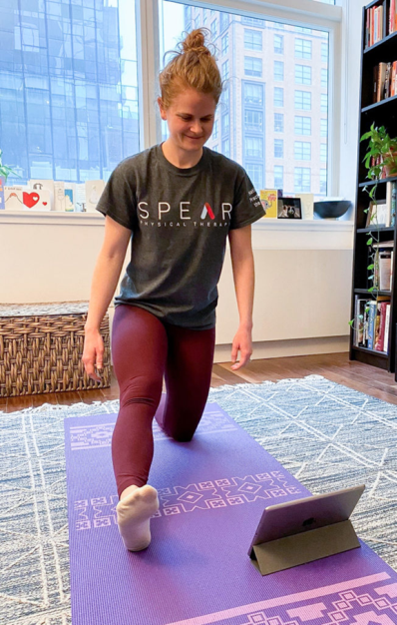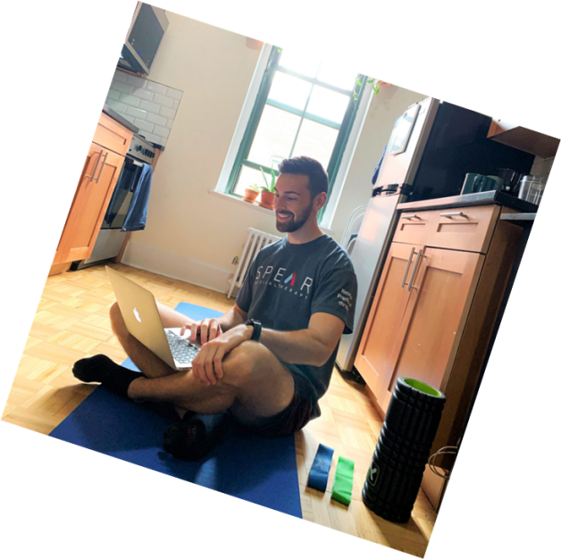

Istilah praktik digital juga terkadang digunakan. 'Praktik digital' dianggap lebih komprehensif daripada 'tele' karena ini mewakili berbagai teknologi yang tersedia dan dampaknya terhadap model praktik dan layanan, baik sekarang dan di masa depan. World Confederation for Physical Therapy (WCPT) / International Network of Physiotherapy Regulatory Authorities (INPTRA) telah mengusulkan bahwa istilah praktik digital digunakan untuk merujuk pada pemberian layanan kesehatan, serta dukungan dan informasi yang disampaikan dari jarak jauh menggunakan komunikasi dan perangkat digital. Mereka menyimpulkan bahwa tujuan dari fisioterapi digital / praktik fisioterapi digital adalah untuk memfasilitasi “pemberian layanan fisioterapi yang efektif dengan meningkatkan akses pelayanan dan informasi dan mengelola sumber daya layanan kesehatan”.

Tujuan Telehealth

Telehealth bertujuan untuk mengatasi hambatan dalam penyediaan akses ke layanan dan intervensi perawatan kesehatan. Telehealth juga membantu mengatasi hambatan dalam konsultasi tatap muka, seperti masalah dengan penjadwalan, cuaca buruk, dan penyakit.

Manfaat Telehealth

Manfaat bagi pasien:

1. Memudahkan Akses ke layanan fisioterapi terutama yang tidak tersedia di lokasi terpencil
2. Tidak ada hambatan dalam hal waktu perjalanan, parkir, dan ruang tunggu
3. Peningkatan keselamatan bagi pasien dengan sakit yang berat untuk bepergian atau yang memiliki pembatasan mobilitas.
4. Tidak tergantung lokasi.
5. Peningkatan otonomi pasien untuk mengelola kesehatan mereka melalui manajemen dan pemantauan mandiri secara online
6. Lebih fleksibel bagi pasien karena dapat menjadwalkan terapi pada waktu yang sesuai.
7. Terapi yang lebih hemat dalam hal perjalanan, meninggalkan pekerjaan lebih awal atau meninggalkan anak-anak atau keluarga.
8. Mengurangi penggunaan alat-alat kesehatan dalam kelompok pasien tertentu (misalnya pasien jantung)

Manfaat bagi Fisioterapis

1. Efisiensi mobilitas ke klinik
2. Pelayanan terstandarisasi
3. Konsistensi yang lebih besar dalam hal manajemen diri pasien di rumah dan evaluasi hasil terapi
4. Peluang untuk meningkatkan kreativitas dalam standar pelayanan dengan teknologi yang berkembang

Namun, Telehealth memiliki berbagai keterbatasan, yang harus dipertimbangkan sebelum menggunakan bentuk pemberian layanan kesehatan ini. Misalnya keterbatasan pasien dalam penggunaan teknologi informasi, tidak semua pasien memiliki perangkat yang mndukung layanan ini juga hambatan koneksi internet. Disamping itu perlu regulasi yang jelas tentang layanan ini terutasi dari aspek legalitas.

Seiring dengan perkembangan teknologi hal ini akan mendorong kita untuk mengurangi segala bentuk hambatan sehingga masyarakat dapat memanfaatkan layanan telehealth. Hal ini dibutuhkan dukungan pemerintah sebagai penentu kebijakan.

Referensi:

<https://www.physio-pedia.com/Introduction_to_Telehealth> (diakses pada tanggal 14 Mei 2020 pukul 10.51)

WCPT/INPTRA Mei 2019, *Report Of The Wcpt/Inptra Digital Physical Therapy Practice Task Force*

Oxford University Press on behalf of the American Physical Therapy Association 2020, *COVID-19 and the Advancement of Digital Physical Therapist Practice and Telehealth*,